МИНИСТЕРСТВО ОБРАЗОВАНИЯ РЕСПУБЛИКИ БЕЛАРУСЬ

БЕЛОРУССКИЙ ГОСУДАРСТВЕННЫЙ УНИВЕРСИТЕТ

Факультет прикладной математики и информатики

Кафедра ИСУ

Веренич Владислав, Радюк Арина, Рудой Андрей, Нестюкович Яна, Поживилко Федор

Исследование предметной области, пользователей и контекста

Отчет по лабораторной работе №1

«Проектирование человеко-машинных интерфейсов» студентов 4 курса 12 группы

2021

# **Указать название лабораторной работы и сформулировать ее цели**

**Название**: Электронные билеты для ЖД-вокзала в Минске

**Цели работы:**

1. Закрепить теоретические знания по разработке пользовательского интерфейса.  
2. Получить практические навыки по проведению этапов предварительного и высокоуровневого проектирования интерфейса пользователя. В частности, научиться формулировать задание на проектирование прототипа программной системы, включая требования для прототипа мобильного устройства, проводить исследования потребностей пользователей системы; анализировать собранные данные, формировать профили групп пользователей и выполнять синтез персонажей, разрабатывать контекстные сценарии взаимодействия и диаграммы бизнес-процессов.

**Выполнение лабораторной работы No1 состоит из следующих этапов:**1. Сформулировать задание на проектирование прототипа программной системы, соответствующей выбранной теме, включая определение социальной задачи, структуры данных и структуры деятельности. Задание должно содержать требования к проектированию физической инфраструктуры (форм-фактора и способов управления) для прототипа портативного устройства.   
2. Провести исследование потребностей пользователей и всех заинтересованных лиц системы.   
3. Провести анализ конкурентов.  
4. Выполнить анализ собранных данных.   
5. Сформировать профили групп пользователей (профиль пользователя +  
профиль среды + профиль задач).   
6. Выполнить синтез персонажей. Определить их типы.   
7. Разработать контекстные сценарии взаимодействия.   
8. Разработать стратегию дизайна.

# **Сформулировать задачу для проектирования веб- и мобильного приложения**

**Задача**: Должны быть реализованы сценарии: покупка билета, поиск рейса по нескольким параметрам, проверка свободных мест, добавление нового рейса в базу данных жд-вокзала, вывод информации о рейсе (включая остановки), просмотр и обработка заказов пассижиров, регистрация нового пассажира.

# **Описать стратегию дизайна**

**Заинтересованные стороны:** совершеннолетние мужчины/женщины, активно использующие интернет и ЖД-транспорт в своей повседневной жизни

**Видение продукта заинтересованными лицами (задачи продукта):** приложение должно помогать пользователям выбирать и заказывать билеты на ЖД транспорт, используя только браузер и/или мобильный телефон

**Конфликты и противоречия:** У нашей команды произошел конфликт и противоречие с Артемом Черненковым из 12 группы (отказался быть частью нашей команды), поэтому все проблемы, баги и ошибки в нашем проекте будут из-за него

**Задачи бизнеса (верифицируемые), задачи маркетинга и брендинга**: приложение позволяет заказчику работать с клиентами без необходимости обслуживать большое количество филиалов. Приложение позволяет заказчику предоставлять возможность покупки билетов клиенту, а также предоставлять информацию о них в удобном формате большому количеству пользователей.

**Измеримые критерии успешности**: количество успешных покупов, количество посещений веб-приложения, количество скачиваний приложения, количество пользователей приложения, положительные отзывы пользователей.

**Технические возможности и ограничения:**

1. **Веб-приложение:**

Язык программирования Python версии 3.8, библиотека Django v2.1

1. **Мобильное приложение:**

Технологии: Kotlin, Kotlin Coroutines, Android Architecture Components(Mvvm pattern) (view model, live data), Retrofit, Okhttp, Room DB.

1. **База данных:**

sqlite или PostgreSQL (*)

1. **Технологии сборки, доставки и развертывания приложения:**

Анализ кода – SonarQube, инструменты CI/CD –GitHub/Gitlab CI (*), инструменты для развертывания приложения – Docker, Google Cloud Platform

**\*** - технология будет выбрана из приведенных позже при более подробном проектировании инфраструктуры

**Представления заинтересованных лиц о пользователях (целевая аудитория):** мужчины/женщины 18-45 лет среднего достатка, активно использующие интернет в своей повседневной жизни

**График работы:** 24/7

**Бюджет:** 5 привязанных к батарее студентов

# **Описать бизнес-процессы**

Хранение информации о зарегистрированных пользователях, расписании и загруженности поездов в реляционной базе данных.

Реализация серверной части при помощи фреймворков Django / Qt и языков Python / C++.

# **Провести анализ конкурентов**

1. Список конкурентов с разделением на ключевых, прямых и косвенных, глобальных и локальных.

Для формирования списка конкурентов, мы воспользовались инструментом [**similarsites.com**](http://similarsites.com) на примере схожего по назначению с нашим проектом сайта **rw.by** и выбрали 3 самых схожих с нашей предметной областью сайтов :

* **rw.by (ключевой, локальный)**
* **poezdato.net (ключевой, локальный)**
* **minsktrans.by (ключевой, локальный)**

В качестве **ключевых** конкурентов мы выбрали те сайты, процент схожести которых превышал или был равен 85% относительно главного конкурента - **rw.by**.

По сути, все вышеперечисленные сайты будут являться нашими **прямыми** конкурентами.

2. Анализ ценовой составляющей по отношению к конкурентам, если продукт платный.

Мы планируем расставить своим товарам такие цены, которые будут немного ниже, чем у наших конкурентов в будущем, чтобы компенсировать их популярность относительно нашей.

Также мы будем разрабатывать различные акции и маркетинговые ходы, чтобы добавить изюминку в наш сервис на фоне всех остальных и привлечь клиентов.

3. Объем трафика конкурентов, динамика развития конкурирующих ресурсов (приложений).

С помощью инструмента [**https://www.similarweb.com/ru/**](https://www.similarweb.com/ru/)был проведён тщательный анализ объёма трафика для **ключевых** конкурентов:

Для **rw.by**:

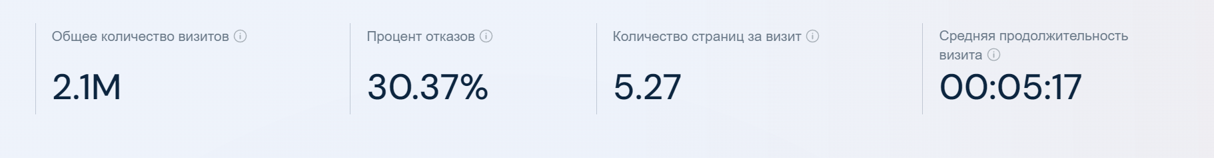

Для **poezdato.net**:

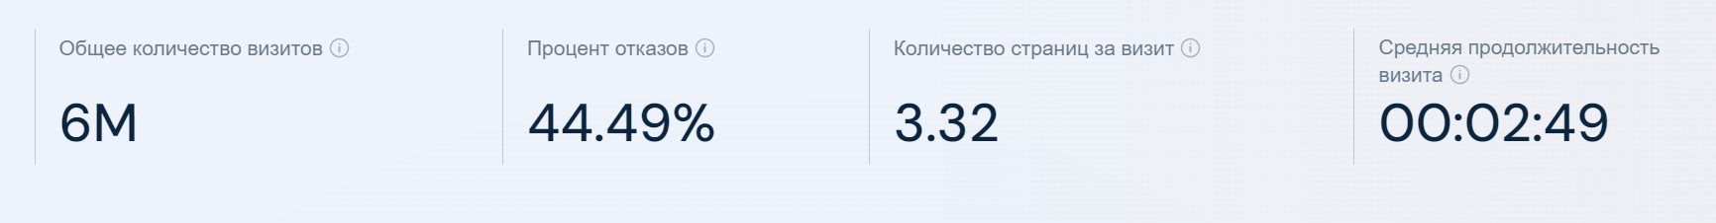

Для **minsktrans.by**:

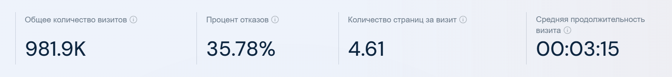

С помощью полученных данных можно сделать вывод, что среди **ключевых** конкурентов особенно большой трафик наблюдается у **poezdato.net**, остальные ключевые конкуренты уступают ему в этих показателях.

Т. е. теперь нам стоит ещё серьёзнее следить за ситуаций относительно **poezdato.net**, чтобы оставаться конкурентоспособными.

4. Региональная популярность платформ.

С помощью того же ресурса ([**https://www.similarweb.com/ru/**](https://www.similarweb.com/ru/)) были получены также данные о региональной популярности платформ наших ключевых конкурентов.

Для **rw.by**:

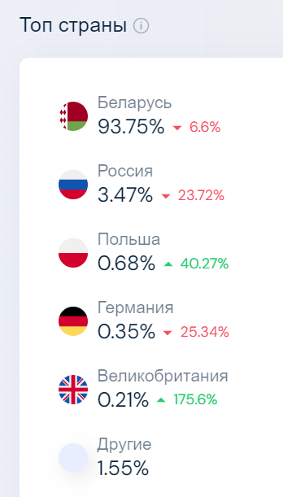

Для **poezdato.net**:

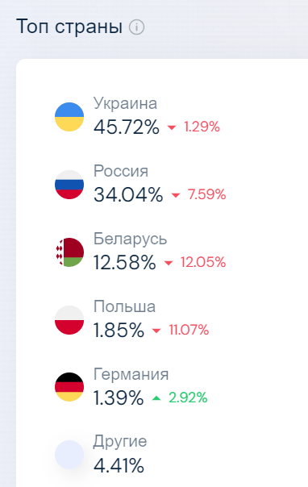

Для **minsktrans.by**:

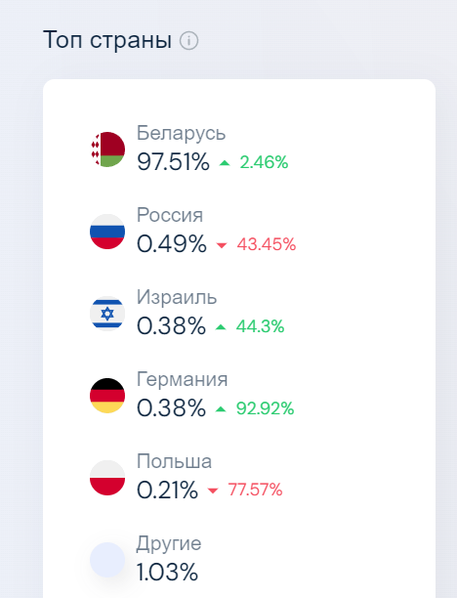

Из этой статистики мы можем видеть, что большая часть всего трафика приходится на Беларусь, кроме **poezdato.net**, который также распространен в России и Украине.

5. Рейтинг каналов привлечения трафика.

С помощью того же ресурса ([**https://www.similarweb.com/ru/**](https://www.similarweb.com/ru/)) были получены и данные о рейтинге каналов привлечения трафика для наших ключевых конкурентов.

Для **rw.by**:

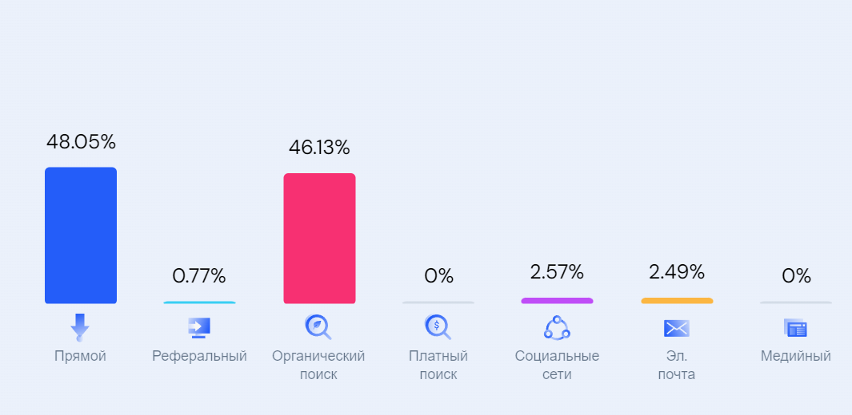

Для **poezdato.net**:

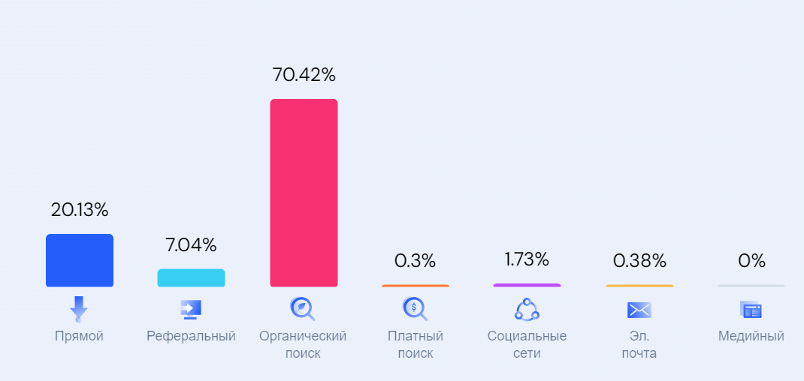

Для **minsktrans.by**:

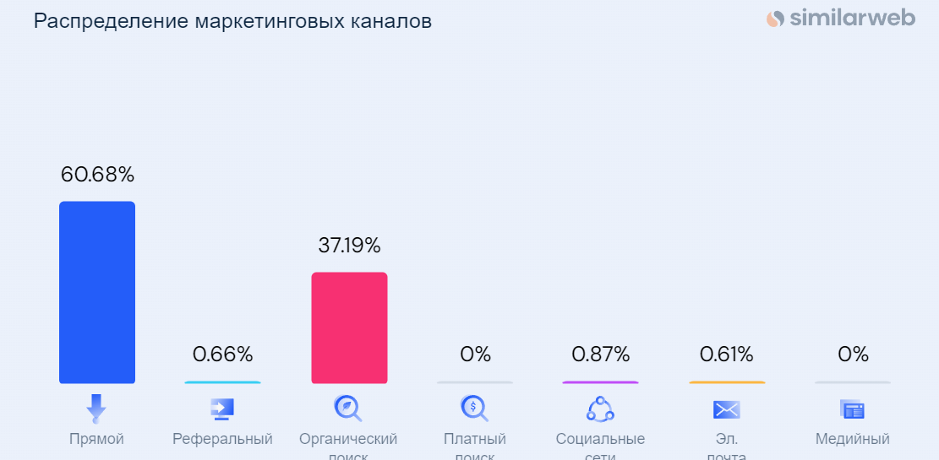

Заметим, что во всех случаях доминирует прямой и органический поиск. Остальные каналы являются мало востребованными

# **Провести опрос**

Ссылка на форму:

https://forms.gle/WACA5qbaavWKefLz8

Ссылка на результаты:

https://docs.google.com/spreadsheets/d/1HR45kaThcgQeiqnLNo5QR76ApJd78wxwqnX3QDT5fmY/edit?usp=sharing

# **Разработать профиль пользователя, среды и задач**

| **Группа 1** | **Группа 2** |
| --- | --- |
| 17-22 лет | 25-35 лет |
| Студенты, начинающие программисты | Мужчины и женщины среднего или высокого достатка |
| Свободно владеет гаджетами и компьютером, постоянно используют интернет в свой жизнедеятельности | Компьютер на уровне обычного пользователя |
| Пользуются ЖД перевозками не более 2 раз в месяц. Покупают билеты онлайн | Пользуются ЖД перевозками чуть чаще. Чуть реже покупают билеты онлайн |

# **Разработать профили задач**

Так как какие-то задачи выполняются чаще, а какие-то реже, а также с той или иной степенью важности, то будет удобно ввести условные обозначения.

Как часто нужно выполнять задачу:

Р - Задачу придётся выполнять достаточно **редко**

О - Задачу придётся выполнять время от времени, т. е. в **обычном режиме**

Ч - Задачу придётся выполнять достаточно **часто**

Насколько важна задача по степени ответственности:

~ - **не очень важная** задача

> - **важная** задача

!!! - **очень важная** задача

Задачи администратора нашего приложения:

1. !!! - Ч - Просмотр/редактирование ЖД-рейсов в базе данных приложения
2. > - О - Просмотр/редактирование расписания
3. ~ - О - Составной поиск рейса (по названию и (или) характеристикам техники)
4. > - О - Просмотр/редактирование подробных данных о рейсах
5. > - О - Просмотр списка зарегистрированных пользователей
6. !!! - О - Просмотр подробных данных о пользователях
7. > - Ч - Просмотр списка заказов конкретного пользователя
8. !!! - Ч - Просмотр подробных данных о заказе пользователя
9. !!! - О - Просмотр/редактирование списка заказов пользователей

Пользователь онлайн-магазина:

1. !!! - Р - Регистрация нового аккаунта
2. !!! - Ч - Просмотр списка доступных рейсов
3. ~ - Ч - Составной поиск рейса (по названию и (или) характеристикам техники)
4. > - Ч - Просмотр подробных данных о рейсе
5. !!! - Ч - Добавление билета в “Корзину”
6. !!! - Ч - Просмотр списка билетов в “Корзине”
7. !!! - Ч - Оформление покупки билета
8. !!! - Ч - Оформление брони билета
9. !!! - Ч - Оплата билета

Приоритет, по которому следует реализовать функционал онлайн-магазина:

1. Регистрация нового пользователя
2. Просмотр/редактирование рейсов в базе данных магазина
3. Просмотр всех рейсов
4. Добавление билета в “Корзину”
5. Просмотр списка билетов в “Корзине”
6. Оформление покупки билета
7. Оплата заказа
8. Оформление брони билета

# **Разработать профиль среды**

| **Характеристика** | **Признак** | **Влияние на интерфейс** |
| --- | --- | --- |
| Внешнее освещение | * Хорошее освещение * Плохое освещение | * регулировка яркости экрана * выбор светлой / тёмной темы в зависимости от освещения |
| Устройство взаимодействия с приложением (ПК, мобильное устройство, планшет) | * Операционная система (Windows, iOS, Android) * Версия операционной системы | * совместимость * производительность * размещение элементов в сочетании с встроенными функциями ОС |
| Разрешение экрана | * 1920x1080 * 1600x720 * 2400x1080 * Другие | * общий размер экрана интерфейса * границы интерфейса |
| Устройства ввода/вывода | * Мышь * Клавиатура * Сенсорный экран * Графический планшет * Микрофон | * возможность использования периферийных устройств * установка драйверов * дополнительные элементы для ввода/вывода |
| Программное обеспечение (браузер, мобильное приложение) | * Браузер (Google Chrome, Opera, Mozila Firefox) * Версия браузера * Особенности установки мобильных приложений (apk, IPA) | * соответствующий дизайн * возможность установки расширений * элементы для получения обновлений (для мобильных приложений) |

# **Выделить персонажей**

**Персонаж 1:**

19-летний студент-программист находится на начальном этапе своей профессиональной карьеры. Он увлечен программированием и стремится обрести практический опыт, применяя свои знания в реальных проектах. Его настойчивость и стремление к самосовершенствованию помогают ему преодолевать трудности и развиваться в области программирования.

Жизнь этого студента-программиста проходит в студенческом общежитии, где он находит удобное и доступное жилье вблизи своего учебного заведения. Общежитие предоставляет ему необходимые условия для учебы и позволяет общаться с другими студентами, создавая атмосферу взаимоподдержки и обмена знаниями.

Этот студент-программист является амбициозным и мотивированным, стремящимся к достижению успеха в своей карьере разработчика программного обеспечения. Он сосредоточен на обучении и постоянном совершенствовании своих навыков, чтобы стать востребованным специалистом в области программирования.

**Персонаж 2:**

32-летний состоятельный мужчина достиг определенного уровня финансовой независимости и обладает собственным жильем. Он умеет тщательно управлять своими финансами и создал стабильность в своей жизни, имея достаточные средства для обеспечения своих потребностей и комфорта.

Он ценит комфорт и уют своего собственного жилья, которое стало для него не только местом проживания, но и оазисом спокойствия и отдыха после рабочих будней. Его дом отражает его успех и личный стиль, а также отображает его интересы и достижения.

# **Разработать контекстные сценарии каждого персонажа**

**Ключевой персонаж 1**

Несмотря на то, что студент-программист находится вдали от своего дома, он регулярно посещает свою семью и друзей, используя поезд как средство передвижения. Езда на поезде два раза в месяц позволяет ему поддерживать связь с близкими и наслаждаться домашней атмосферой, отдыхая от учебы и работая над своими проектами.

**Ключевой персонаж 2**

Хотя этот мужчина достиг важных финансовых целей, он не зацикливается только на своих деловых достижениях. Он также обладает страстью к путешествиям и особенно привлекается к путешествиям на поезде. Путешествия дарят ему новые впечатления, расширяют его кругозор и позволяют ему открыть для себя разные культуры и места. Поезда обладают особым очарованием и романтикой, которые он наслаждается во время своих путешествий.

# **Общие выводы по лабораторной работе**

В ходе выполнения лабораторной работы были получены практические навыки по проведению этапов предварительного проектирования интерфейса пользователя. Были проведены исследования потребностей пользователей системы, а также анализ собранных данных, сформированы профили групп пользователей и разработаны сценарии взаимодействия. Заготовлены диаграммы бизнес-процессов. Помимо этого, проведен анализ конкурентов. Получен командный опыт разработки полноценного проекта.